**Nieuwe oproep en nieuwe datum voor NL DOET**

 **Katachtige activiteiten** bij **NL DOET** lekker **Creatief** bezig zijn

In het teken van het jaar van de Winamer kat, hebben **de Smoezenpoezen** zich aangemeld bij

NL DOET voor katachtige creatieve activiteiten voor iedereen **vanaf 4 jaar tot 100+**

Dit wordt gehouden op **zaterdag 18 april** (datum onder voorbehoud) in het **dorpshuis.**

Van **10.00 - 12.00** uur gaan we aan de slag.

Er zijn **5** verschillende tafels waarin jij je creativiteit kwijt kunt zoals:

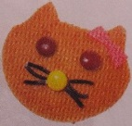 eierkoek versieren

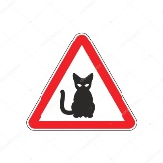 gevaren driehoek beschilderen van overstekende katten

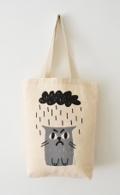 teken jezelf bedachte kat op een linnentas

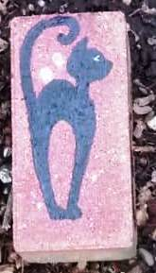 straatklinkers en stoeptegels beschilderen

 er draaien katten films  en je kan lekker kleuren

Je kunt je opgeven bij: [astridvangalen64@gmail.com](mailto:astridvangalen64@gmail.com) / 06-33142515

 Oja……….trek kleren aan die vies mogen worden.

 Voor de jongste creatieveling kan het handig zijn, als je onder begeleiding van één van je

ouders of grootouders komt.

 Zo maar even langs komen mag ook……Iedereen is welkom …….het dorpshuis is open.